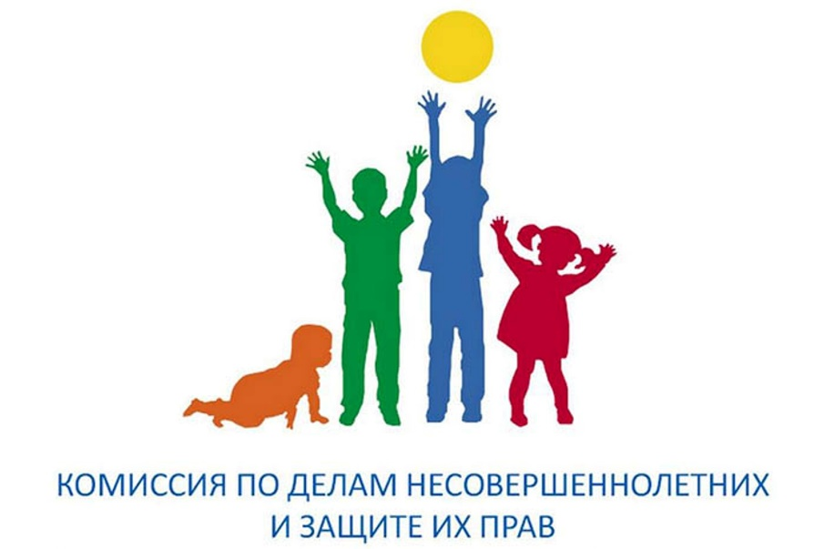

**Уважаемые родители, обучающиеся**

**Минераловодского муниципального округа!**

Напоминаем, что в округе работает Комиссия по делам несовершеннолетних и защите их прав (КДН и ЗП).

КДН и ЗП имеет три главных цели:

- Обеспечение защиты законных интересов и прав несовершеннолетних.

- Психолого-социальная педагогическая реабилитация детей и подростков, находящихся в трудной, опасной для несовершеннолетней ситуации. Сюда же можно отнести случаи нелечебного детского употребления психотропных и наркотических препаратов.

- Выявление и пресечение случаев вовлечения детей и подростков в общественно опасную, преступную деятельность.

Другими словами, защищает права детей (право на образование в том числе), выявляет и пресекает преступность, аморальные и противоправные действия, выявляет случаи употребления наркотиков, алкоголя и т.д.

Вы всегда можете обратиться в КДН и ЗП и сообщить информацию о фактах жестокого обращения с детьми, их нахождения в социально опасном положении. Нарушении прав несовершеннолетних и законных интересов несовершеннолетних.

Место нахождения: 357202, г. Минеральные Воды, пр. К. Маркса, д. 56

Контактный телефон: 8(87922) 6-35-58

Время работы: 9.00-18.00 (перерыв с 13.00 до 14.00)